Design Pattern课程项目——Chaos Farm

目录
- 题材综述
- design pattern汇总表
- design pattern API实例与类图
- 复合API使用说明

- 题材综述
本项目以实践Design Pattern课程中所学的多种设计模式为目标，以“农场”这一主题实现了一个C++语言的面向对象框架。
整体采用单根类设计，抽象层的base class几乎每一种都使用了不止一种design pattern来实现。

- design pattern汇总
由于框架设计时考虑的互动较多种多样，大多数基类不止采用一种design pattern实现。以下表格尽可能列出使用了各种design pattern的类。

Design Pattern Name | Class Name or Explanation
Template Method | 该Design Pattern贯穿整个框架始终，可以说每个从单根类到最末的应用层类，每个类都有使用此设计模式。
Strategy | Weed
Iterator | InsectGroup, WareHouse等
Composition | Tool
Prototype | Insect
Observer | Abstract与Entity及其所有子类（如Time）
State | Crop，Time
Singleton | Time，Atmosphere
Decorator | Farmland一系
Reference Counting | WareHouse
Proxy | WareHouse

3-1 Template Method:
3-1-1 示例API
由于此设计模式贯穿整个框架，因此只选取较简单的一部分进行介绍。
与之无直接联系的部分将被隐去，不作讲解。
Object
virtual const char* get_class_name() | 用以取得类名的函数。  在本类中返回”Object”.  所有子类都将对其进行重写，以返回正确的类名。
virtual const void format_output(const char* class_function_name, const char* message = "") | 用以格式化输出的函数。  按照 类名：ID： 类名::成员函数名()：描述语句 的格式进行输出。  由于Template设计模式在上述函数中的使用，使得程序运行时此函数被调用的场合，可以动态获取真正正确的类名，完成正确的输出。

Entity
virtual const char* get_class_name() | 用以取得类名的函数。  在本类中返回”Entity”.  体现出Template Method的设计模式思想。

Abstract
virtual const char* get_class_name() | 用以取得类名的函数。  在本类中返回”Abstract”.  体现出Template Method的设计模式思想。

3-1-2类图：
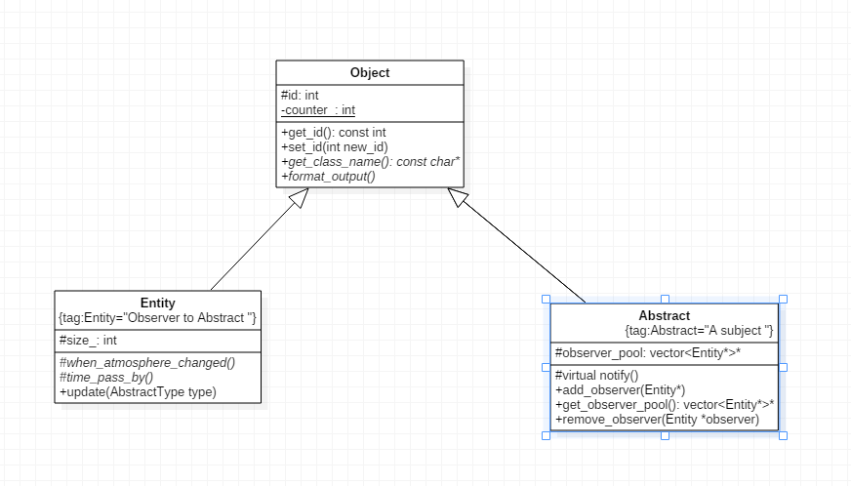

3-2 Strategy
3-2-1 示例API

Weed
函数 | 功能
Weed() | 构造函数
~Weed() | 析构函数，delete描述字符串
void when_atmosphere_changed() | 实现上层基类的纯虚函数,改变土地气味
void update(AbstractType type) | Observer模式，调用update(),改变观察者状态
void grow() | 杂草生长函数
void die() | 杂草死亡函数
void photosynthesis() | 杂草光合作用函数
void bloom() | 杂草开花函数
void water_absorb() | 杂草吸水函数
void breath() | 杂草呼吸函数
void time_pass_by() | 实现上层纯虚函数
void attack(Crop* crop) | 传入庄稼对象，对其进行攻击
void setStrategy(StrategyType type) | 传入不同的动作策略，设定杂草的行动方式
void doIt(StrategyType type) | 传入不同的动作策略，杂草进行不同的动作

WeedStrategy
WeedStrategy() | 构造函数
void format() | 调用justify()，实现杂草的动作
void justify() | 纯虚函数，由子类实现不同动作

SingStrategy
SingStrategy() | 构造函数
void justify() | 实现上层基类的纯虚函数，实现不同的策略

DanceStrategy
DanceStrategy() | 构造函数
void justify() | 实现上层基类的纯虚函数，实现不同的策略

ChatStrategy
ChatStrategy() | 构造函数
void justify() | 实现上层基类的纯虚函数，实现不同的策略

3-2-2 类图
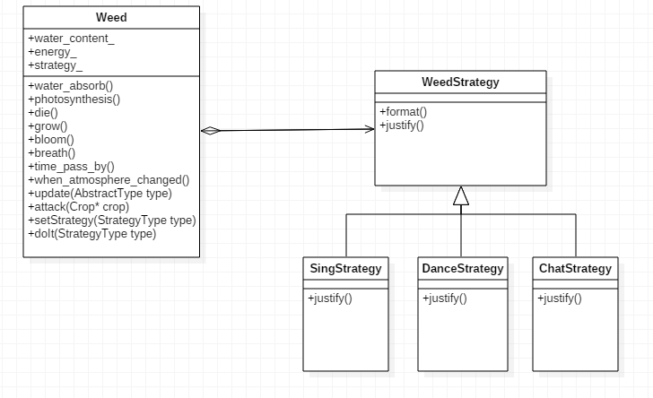

3-3 Observer
3-3-1 示例 API Time 与Entity
Time:public Abstract
static Time* instance() | 取得Time的singleton实例
Time* hour_pass(in int n = 1) | 表征时间过去的函数，调用之后，将会通知所有注册的observer。  参数n表征过去了多少个小时。
notify() | 继承自抽象的Subject基类Abstract，在hour_pass()中被调用，通知所有observer（并以update(AbstractType::TIME)的形式）
add_observer(Entity*) | 用以将注册的observer存入观察者池中

Entity
Entity(vector<Abstract*>* abs_list) | 构造函数。  将要注册的subject的指针存入一个vector并传入。此构造函数将对其中所有元素逐一调用add_observer(this)以完成注册。
update(AbstractType type) | 更新函数，在subject通知时被调用。  会判断调用此函数的subject的类型，并调用相应的应对函数。
virtual void time_pass_by() | 反应函数。当时间流逝时，由update()调用此函数。

3-3-2 类图
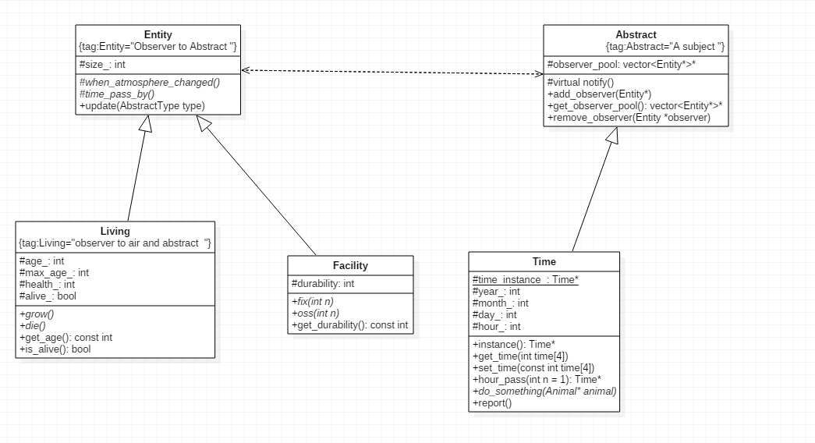

3-4 Singleton
3-4-1 示例API：Time
Time:public Abstract
static Time* instance() | 取得Time的singleton实例
class TimeReleaser | 内部类，用以在程序结束时回收time的静态实例的空间
3-4-2 类图
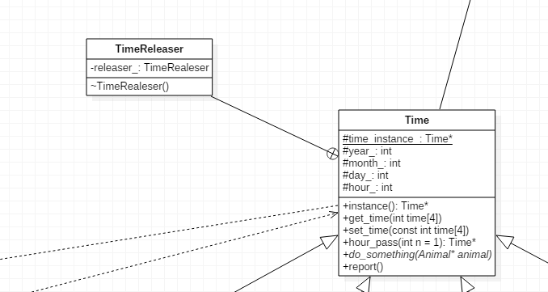

3-5 State
3-5-1 示例API Time
Time:public Abstract
static Time* instance() | 取得Time的singleton实例。若为第一次调用，instance将为空，因而需要对其进行创建；  根据所设的初始时间，调用相应的create_time()函数，转为不同的状态。
class TimeReleaser | 内部类，用以在程序结束时回收time的静态实例的空间
virtual void do_something(Animal* ani) | 将会根据自身状态不同，分别调用：  ani->do_morning(),  ani->do_noon(),  ani->do_afternoon(),  ani->do_night()  中的一个。

MorningTime:public Time
static Morning create_morning_time  (MorningTime*) | 以Time*为参数，构造MorningTime State下的Time。
virtual void do_something(Animal *ani) | 由于是MorningTime状态，会调用  ani->do_morning。

NoonTime、AfternoonTime、NightTime与上类似，可以此类推，故不赘述。

3-5-2 类图
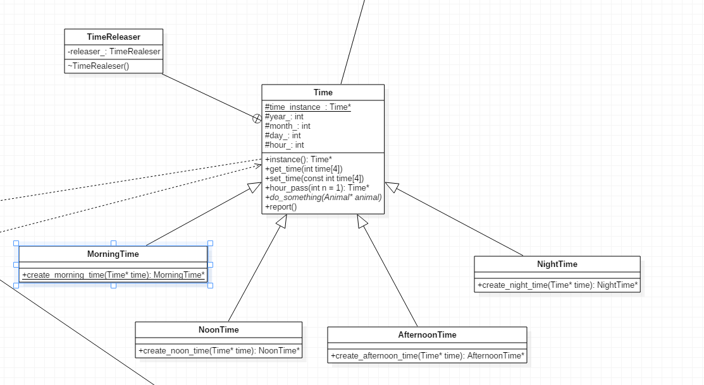

3-6 Decorator
3-6-1 示例API FarmLand

BaseFarmLand
函数 | 功能
注意：下述函数皆为纯虚
BaseFarmLand() | 构造函数
~BaseFarmLand() | 析构函数，delete描述字符串
void update(AbstractType type)=0 | Observer模式，调用update(),对subject的变化做出反应
float get_fertility()=0 | 获取肥沃度
void set_fertility(float fertility)=0 | 设置肥沃度
void plant_a_crop(Crop* crop)=0 | 传入Crop类的对象，输出Crop种植的土地的名称
Char*get_discription()=0 | 获取土地描述符
void set_discription(farmland->get_discription()=0 | 调用get函数给description_赋值
int size()=0 | 获取土地的size
void time_pass_by() | 当收到subject Time的通知时进行应对的函数
void when_atmosphere_changed() | 当收到subject Atmosphere的通知时进行应对的函数

FarmLand
注意：下述函数皆是对父类BaseFarmLand的各个纯虚函数的实现
FarmLand() | 构造函数
~FarmLand() | 析构函数，delete描述字符串
void update(AbstractType type) | Observer模式，调用update(),对subject的变化做出反应
float get_fertility() | 获取肥沃度
void set_fertility(float fertility) | 设置肥沃度
void plant_a_crop(Crop* crop) | 传入Crop类的对象，输出Crop种植的土地的名称
Char*get_discription() | 获取土地描述符
void set_discription(get_discription() | 调用get函数给description_赋值
int size()=0 | 获取土地的size
void time_pass_by() | 当收到subject Time的通知时进行应对的函数
void when_atmosphere_changed() | 当收到subject Atmosphere的通知时进行应对的函数

DecoratedFarmLand
注意：下述函数皆是对BaseFarmLand的各个函数实现的接口
DecoratedFarmLand(BaseFarmLand*) | 构造函数，把传入的basefarmland指针存储在内部
~DecoratedFarmLand() | 不对内部basefarmland指针进行delete
void update(AbstractType type) | 调用内部的basefarmland指针的update函数
float get_fertility() | 调用内部的basefarmland指针的get_fertility函数
void set_fertility(float fertility)=0 | 调用内部的basefarmland指针的set_fertility函数
void plant_a_crop(Crop* crop)=0 | 调用内部的basefarmland指针的plant_a_crop函数
Char*get_discription()=0 | 调用内部的basefarmland指针的get_discription函数
void set_discription(get_discription() | 调用内部的basefarmland指针的set_discription函数
void time_pass_by() | 调用内部的basefarmland指针的time_pass_by函数
void when_atmosphere_changed() | 调用内部的basefarmland指针的when_atmosphere_changed函数

EffectFarmLand
EffectFarmLand() | 构造函数
~EffectFarmLand() | 析构函数
void plant_a_crop(Crop* crop) | 调用内部的basefarmland指针的plant_a_crop函数，并且利用自身的肥沃度影响种植在上面的植物的结实率
void plow(int n = 1) | 犁地函数，在这一层新实现的函数，会调用void set_fertility(float fertility)来增加土壤肥沃度

